Raport aferent laboratorului 5 - SGBD

Sarcina de evoluție a schemei bazei de date

Pe parcursul acestui laborator, a existat o migrare (reversibilă) pentru fiecare dintre următoarele cerințe:
- Adăugarea unei coloane noi în interiorul unei tabele
- Adăugarea unei tabele noi, care să conțină coloane care au restricția NOT NULL și FK (există cel puțin o relație de foreign key)
- Adăugarea de înregistrări noi în cadrul tabelei adăugate în baza de date la migrarea anterioară (pe baza de date prezentată mai jos, se modifică coloana AnInfiintare din tabela TeatruNational din integer în float)
- Modificarea unei coloane existente
- Adăugarea de indecși, cu scopul de a eficiențiza interogările

Migrare Inițială
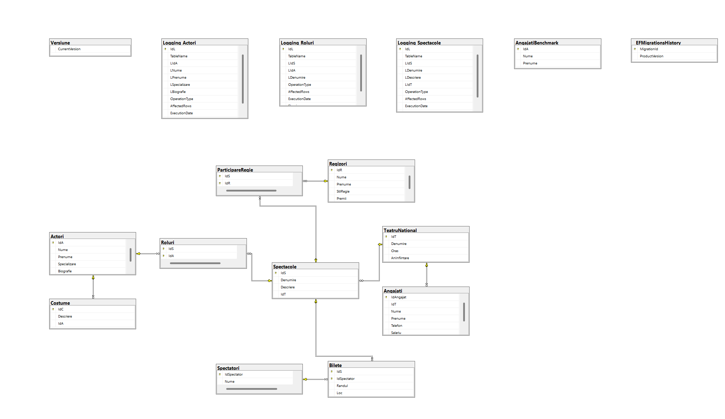
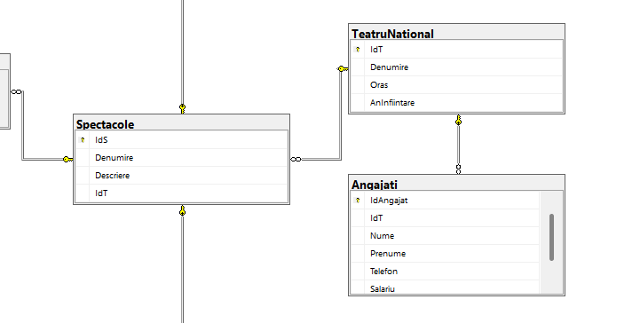

Migrare în care este adăugată o coloană nouă la tabela TeatruNational
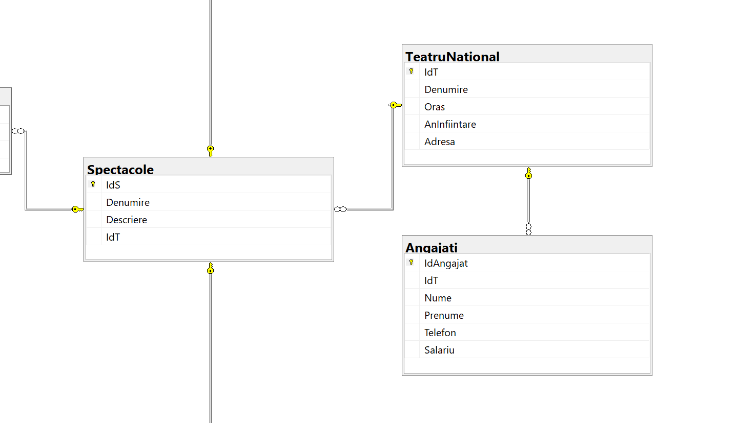

Migrare în care este adăugată o tabelă nouă - Managers

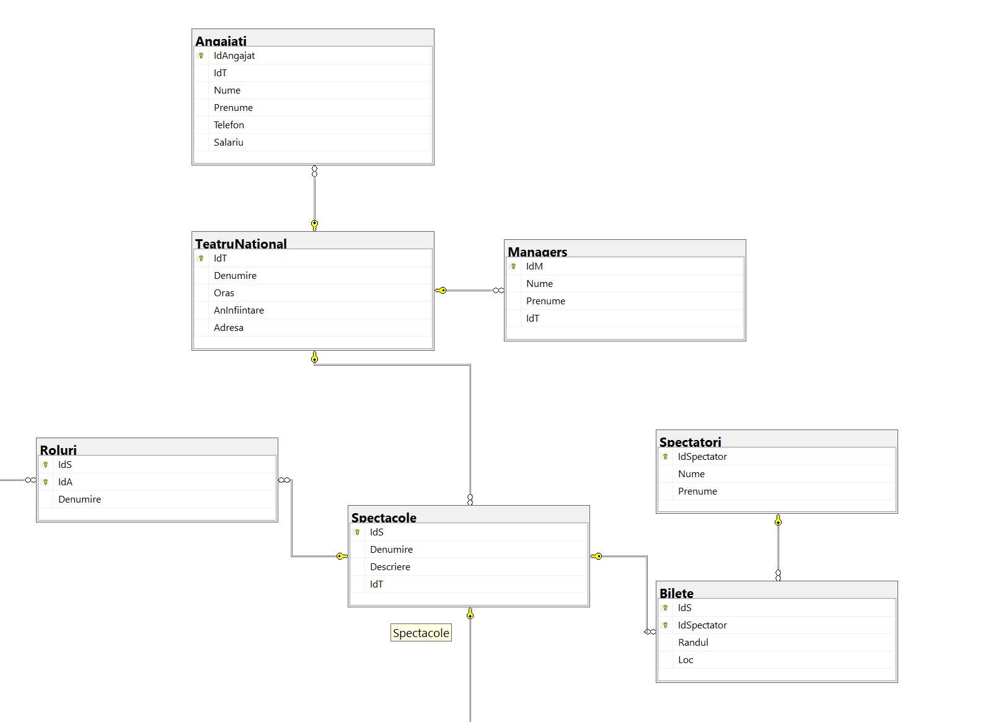

Migrare în care este populată tabela Managers

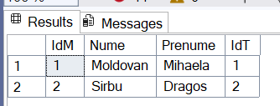

În cazul tuturor migrărilor, procesul urmat a constat în următorii pași:
- Modificarea la nivel de cod C# (adăugarea unei coloane în cadrul unui obiect - ex. Spectacol)
- Adăugarea unei migrări noi (dotnet ef add migrations NumeMigrare)
- Actualizarea bazei de date (dotnet ef database update)

Indecși

Planul de execuție al interogărilor înainte de adăugarea indecșilor (se observă utilizarea indexului cluster)
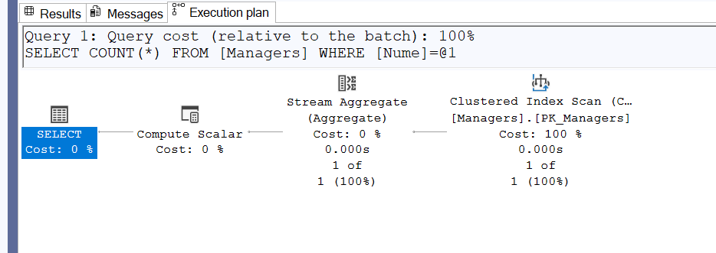
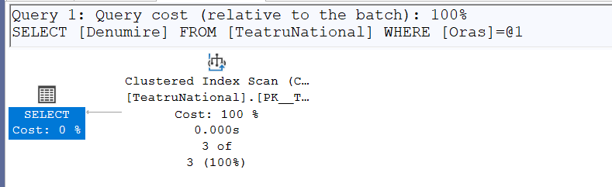

Planul de execuție al acelorași interogări, folosind indecși specializați
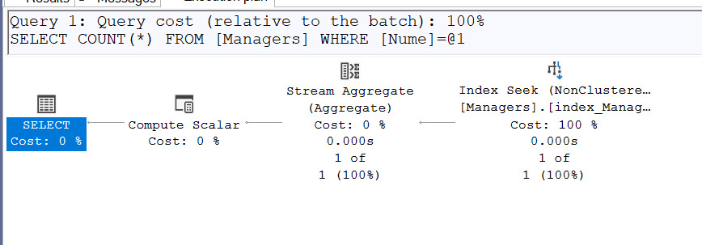
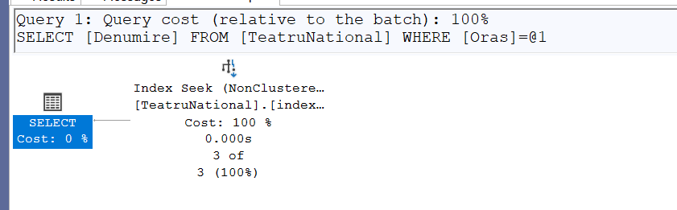

Implementarea Locking-ului Optimist

Această abordare se bazează pe ideea de versionare a înregistrărilor. Astfel, dacă există două tranzacții concurente care doresc să modifice aceeași resursă, nu vor fi obligate să aștepte una după cealaltă, însă în cazul în care apare un conflict, acest lucru va putea fi detectat, iar utilizatorul care a dorit să modifice înregistrarea ultima oară, va primi un mesaj de eroare.
Astfel, în exemplul de conflict dat în enunțul problemei, utilizatorul B va primi o eroare care comunică faptul că înregistrarea pe care acesta dorește să o modifice, a fost actualizată de un alt utilizator. Mai apoi, se poate alege una dintre următoarele acțiuni:
- Reload -> permite vizualizarea înregistrării actualizate (valorii noi salvate de utilizatorul A)
- Actualizare forțată -> suprascrierea actualizării făcute de utilizatorul A, cu datele introduse de utilizatorul B
- Cancel -> renunță la tranzacție

Vizualizarea acțiunilor pe care utilizatorul B le poate face:

Mesajul inițial:
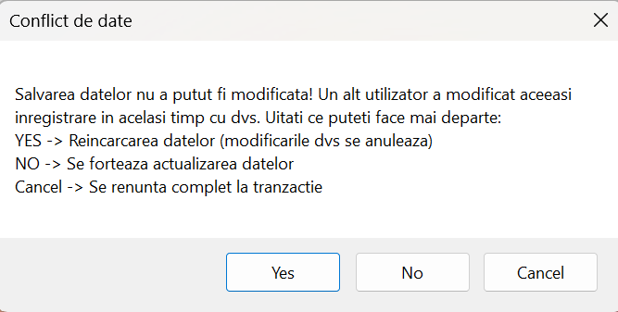

Opțiunea YES - Reload Opțiunea NO - Actualizare Opțiunea Cancel
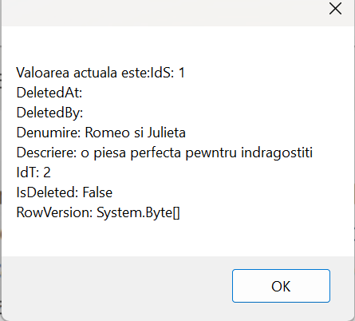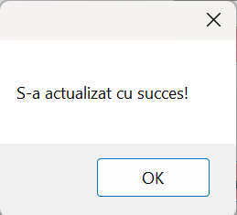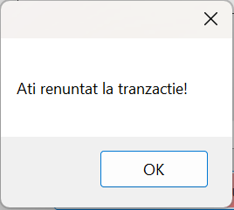

Implementare Ștergere Soft

Ștergerea soft este folosită atunci când, deși se dorește excluderea anumitor înregistrări din interfața principală (a unui utilizator obișnuit), tot trebuie să rămână în baza de date până la intervenția unui administrator.
Spre deosebire de ștergerea hard, ștergerea soft nu elimină direct o înregistrare din baza de date, ci setează valoarea unei coloane isDeleted ca fiind True. Acest lucru este foarte folositor în momentele în care se dorește restaurarea datelor eliminate (lucru care cu ștergerea hard nu se poate realiza). Totuși, și ștergerea hard vine cu un avantaj: nu încarcă la fel de mult memoria, deoarece datele sunt șterse direct din baza de date (nu se așteaptă intervenția unui administrator).

Vizualizarea înregistrărilor valide vs a înregistrărilor „șterse” în cadrul aplicației:
(tabela Spectacole)
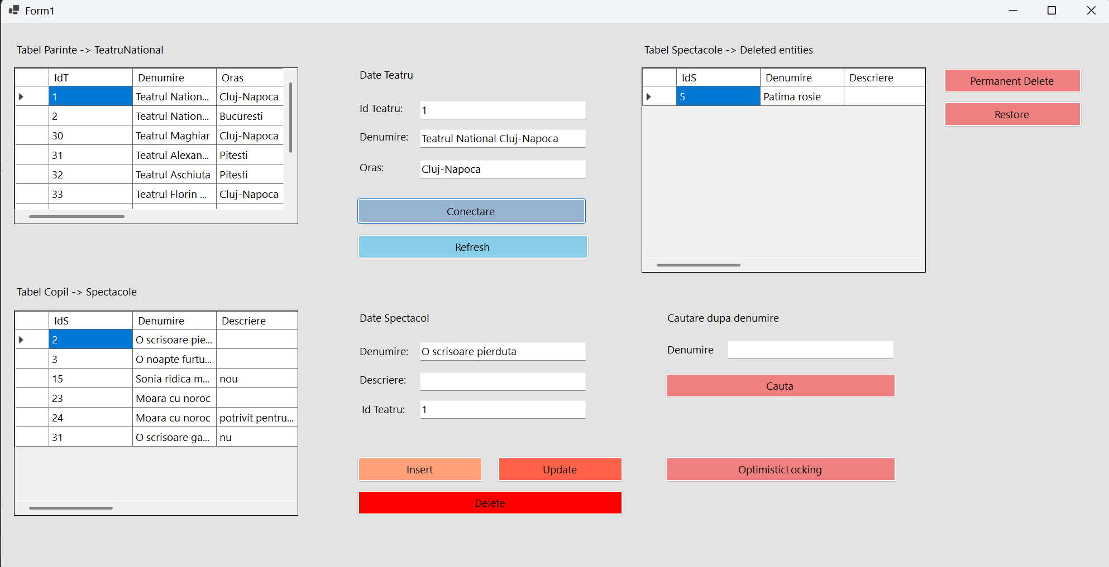

Vizualizarea înregistrărilor valide vs a înregistrărilor „șterse” în baza de date:
(tabela Spectacole)
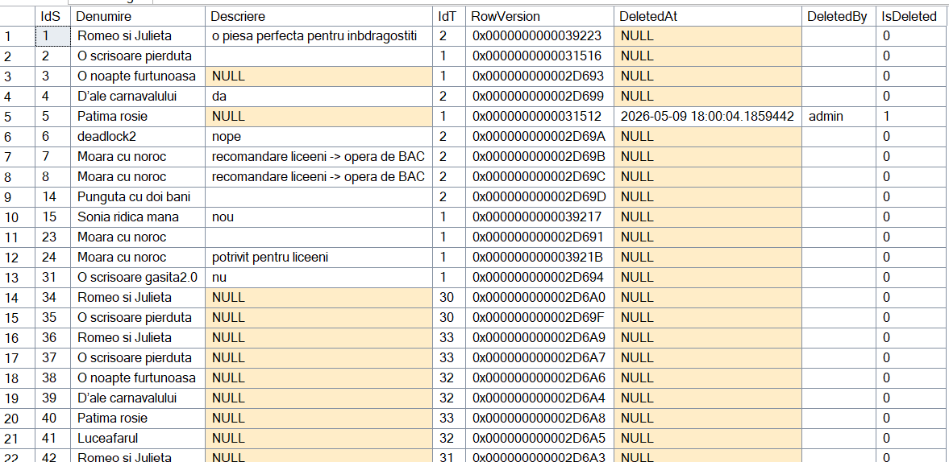
Pe lângă coloana isDeleted, pentru implementarea riguroasă a ștergerii soft s-au adăugat și coloane care să determine ora și data la care a fost marcată ca fiind ștearsă o înregistrare, precum și cine a făcut această modificare (în cazul de față, modificarea înregistrării cu id-ul 5 a fost realizată de către administrator).

